

СИСТЕМА ВОДОПІДГОТОВКИ
WAW WATER

ІНСТРУКЦІЯ З ПІДКЛЮЧЕННЯ,
ЕКСПЛУАТАЦІЇ ТА ОБСЛУГОВУВАННЯ

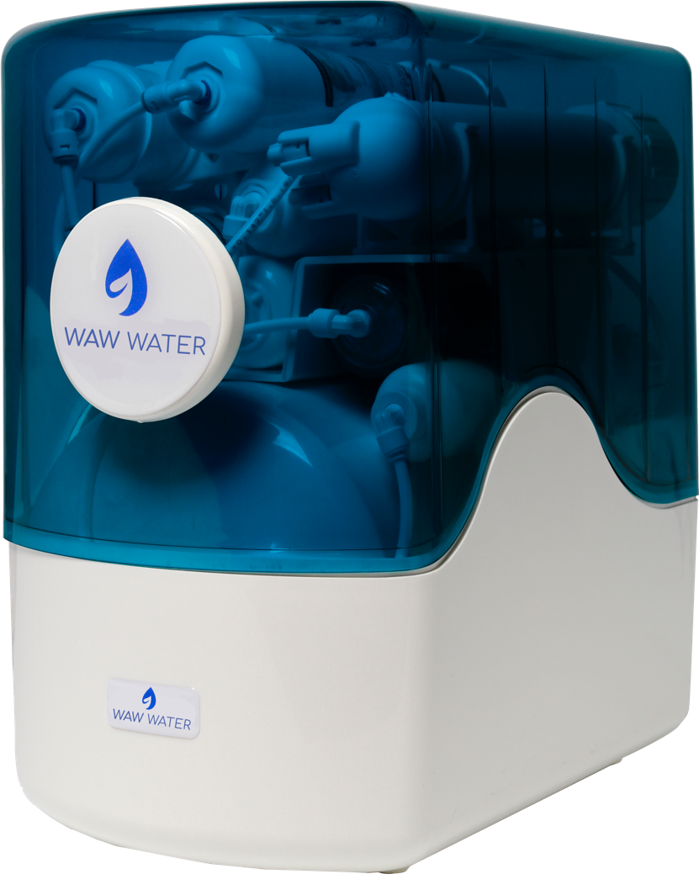

ЗМІСТ
ВСТУП |  | 4
- Загальний вигляд та розміри Системи |  | 5
- Комплектація обладнання |  | 6
- Вимоги до вихідної води |  | 7
- Техніка безпеки |  | 7
- Специфікація обладнання, його технічні характеристики |  | 8
- Основні принципи роботи Системи |  | 9
- Монтаж Системи |  | 10
- Експлуатація Системи |  | 10
- Обслуговування Системи |  | 11
- Гарантії виробника |  | 11
- Можливі проблеми та способи їх усунення |  | 11

ВСТУП
Шановний клієнте, вдячні Вам за те, що Ви обрали Систему водопідготовки серії WAW WATER (далі – Система).
Система є одним з найкращих побутових пристроїв для отримання двох типів води: води глибокого очищення (для приготування їжі, замочування овочів та фруктів, використання у побутових приладах тощо) та високоякісної мінералізованої антиоксидантної водневої питної води.
Будь ласка, перед використанням Системи уважно прочитайте Інструкцію.
Інструкція містить інформацію стосовно призначення, монтажу, правил експлуатації та обслуговування, а також параметрів безпечного використання Системи.
Система не містить небезпечних для життя людини елементів та матеріалів.
Не відкривайте пакет з комплектуючими до перевірки комплектації. Виробник не приймає претензії по некомплектності, якщо пакет відкритий.
Виробник залишає за собою право внесення змін до конструкції та/або комплектації виробів, які не призводять до погіршення їх споживчих властивостей.
Ми твердо переконані, що використання Системи покращить загальний стан організму і принесе здоров’я та довголіття Вам та Вашим близьким.

- ЗАГАЛЬНИЙ ВИГЛЯД І РОЗМІРИ СИСТЕМИ
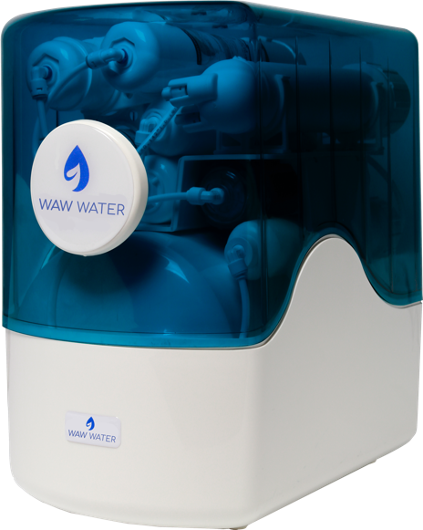 | 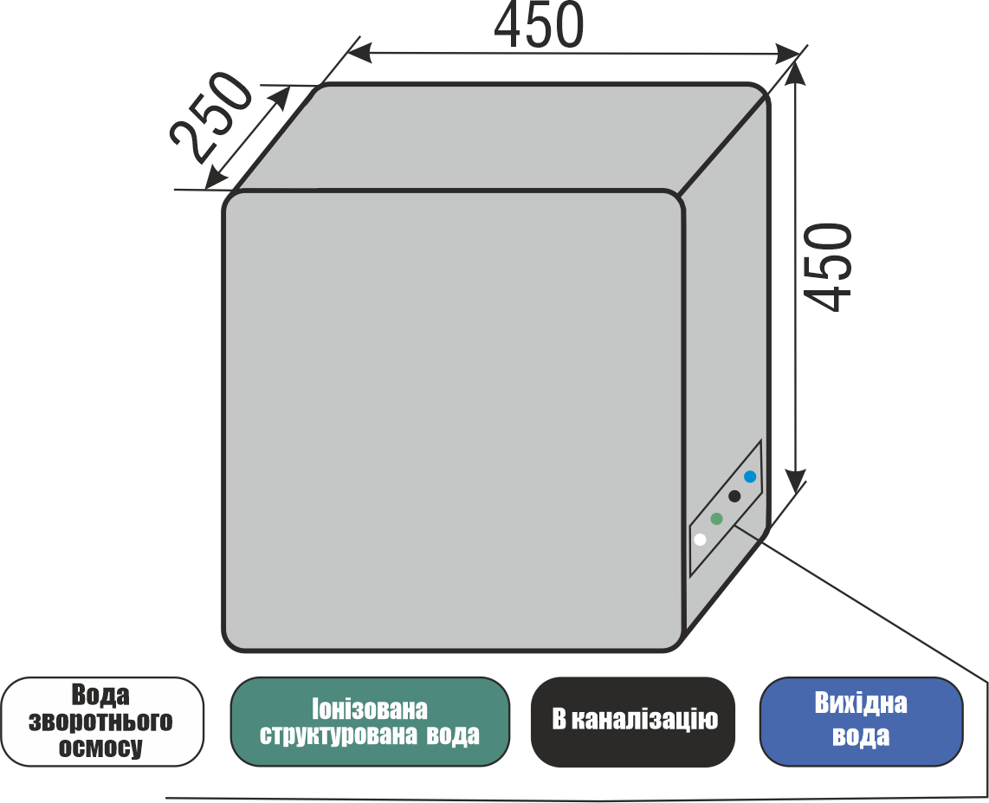
Корпусна Система водопідготовки WAW WATER
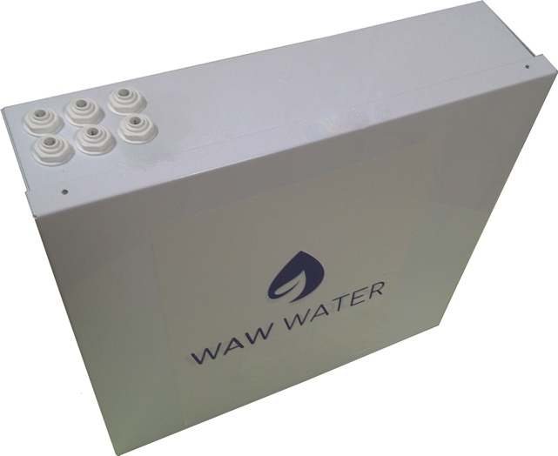 |  | 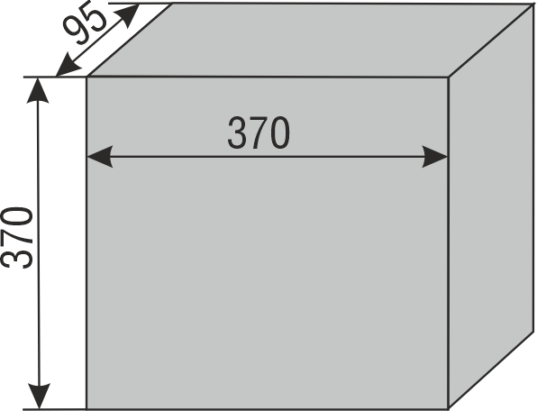
Пласка Система водопідготовки WAW WATER
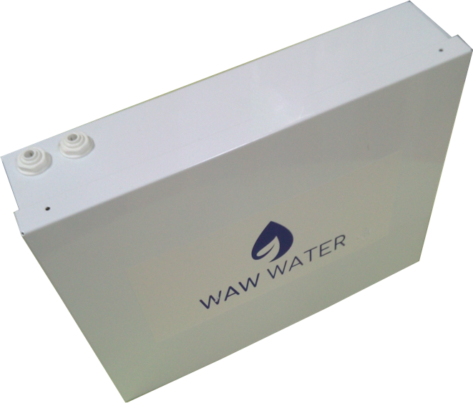 |  | 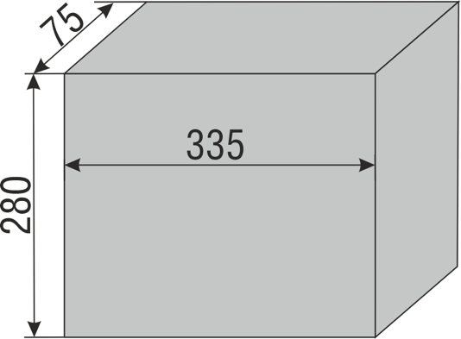
Доробка WAW WATER до фільтраційних систем зворотнього осмосу

2. КОМПЛЕКТАЦІЯ ОБЛАДНАННЯ
Фільтруючі елементи та аксесуари, що містяться в упаковці:
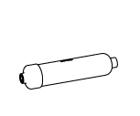  1 | 2 | 3 | 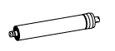  4
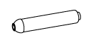  5 | 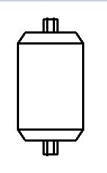  6 | 7 | 8
9 | 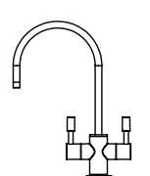  10 | 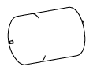  11 | 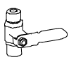  12
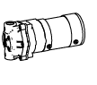  13 | 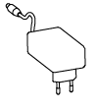  14 | 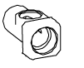  15 | 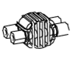  16
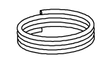 |  |   18
17

1. Фільтр грубого очищення | 10. Кран роздачі води
2. Фільтр з активованим вугіллям | 11. Накопичувальний бак
3. Фільтр з елементом KDF (Kinetic Degradation Fluxion Media) | 12. Шаровий кран вихідної води  13. Помпа (для моделей з помпою)
4. Мембрана RO з ключем  5. Газовловлювач | 14. 24-вольтовий 1,5-амперний адаптер (для моделей з помпою)
6. Структуратор | 15. Підключення подачі води
7. Іонізуючий картридж | 16. Автоматичний запірний клапан
8. Турмаліновий блок | 17. 4 шматки труби по 2 м
9. Мінеральний цеолітний біоактиватор | 18. Інструкція

Інструменти, необхідні для монтажу Системи, до комплекту постачання не входять.
3. ВИМОГИ ДО ВИХІДНОЇ ВОДИ
Гігієнічні вимоги до якості води після обробки для централізованого господарсько-питного водопостачання повинні відповідати вимогам ДСанПіН2.2.4-171-10, ДСТУ 7525.
Вимоги до вихідної води наведені у Таблиці 1.
Таблиця 1
Назва параметру | Значення
pH | 6,5 – 8,5
Вільний хлор, мг/л | < 3,0
Залізо, мг/л | < 0,3
Марганець, мг/л | < 0,1
Перманганатна окислюваність, мг О₂/л | < 5,0
Максимальний TDS на вході, ppm | 1000
Загальне мікробне число (ЗМЧ), КУО в см³ | < 100
E. coli, КОЕ в 100 см³ | Відсутні

4. ТЕХНІКА БЕЗПЕКИ
Просимо Вас ознайомитись з наступною інформацією, щоб уникнути пошкодження майна та гарантувати Вашу безпеку.
1. Для очищення поверхні Системи використовуйте вологу тканину і не поливайте Систему.
2. Для коректної роботи Системи довжина шланга води на вході не повинна перевищувати 5 м.
3. Температура вихідної води має бути в межах +5…+40 °C.
4. Тиск на вході: 2,5 – 5 бар для Системи без помпи; 0,5 – 5 бар для Системи з помпою.
5. Перевірте трубопроводи входу, виходу води та каналізації на герметичність, надійність та відсутність блокування руху води.
6. Забороняється розкривати напірні корпуси та від’єднувати трубопроводи під тиском.
7. Забороняється піддавати корпус Системи механічним навантаженням (уда-рам, статичному навантаженню тощо).
8. У разі витікання води закрийте вентиль подачі води та зверніться до фахівця.
9. Обладнання повинно розміщуватись на рівній поверхні.
10. Суворо дотримуйтесь рекомендацій стосовно обслуговування Системи та своєчасного сервісу щодо заміни картриджів.
11. Після заміни картриджів можливі короткочасні зміни прозорості води. Вони не впливають на якість підготовленої води та є абсолютно безпечними для людського організму.
12. Забороняється піддавати Систему впливу прямого сонячного світла або висо-кої вологості. Оптимальна температура в приміщенні для Системи +5 ... +45° C, вологість – не більше 80%.
13. Повітря робочої зони не повинно містити парів агресивних речовин.
5. СПЕЦИФІКАЦІЯ ОБЛАДНАННЯ, ЙОГО ТЕХНІЧНІ ХАРАКТЕРИСТИКИ
Технічні параметри та розміри модифікацій Системи подані в Таблиці 2.
Таблиця 2.
Назва параметру | WAW WATER  (корпусна) | WAW WATER PUMP  (корпусна) | WAW WATER (пласка) | WAW WATER PUMP  (пласка) | Доробка на фільтр
Продуктивність, л/год | 8 – 16 | 8 – 16 | 8 – 16 | 8 – 16 | 8 – 16
Робочий тиск, бар | 3 – 5 | 1 – 5 | 3 – 5 | 1 – 5 | 1-5
Температура вихідної води, °С | 5 – 40 | 5 – 40 | 5 – 40 | 5 – 40 | 5 – 40
Кількість ступенів водопідготовки /  фільтрації | 10 | 10 | 10 | 10 | 4
Мембрана, GPD | 50 – 100 | 50 – 100 | 50 – 100 | 50 – 100 | –
Підключення до водогону | 1/4ʺ | 1/4ʺ | 1/4ʺ | 1/4ʺ | –
Помпа підвищення тиску | – | + | – | + | –
Кран роздачі води | + | + | + | + | *
Габаритні розміри (ВхШхГ), мм | 450х450х250 | 450х450х250 | 370х370х95 | 370х370х95 | 280х335х75
Маса Системи, кг | 13 | 13 | 14 | 15 | 4,3
Живлення Системи, В | – | 220 – 240 | – | 220 – 240 | –
Потужність насоса, Вт | – | 24 | – | 24 | –
Накопичувальний бак, л | 6 | 6 | 6 | 6 | –
Примітка: * – залежить від моделі систем фільтрації води замовника.
Знак «+» означає наявність відповідної складової частини, знак «–» означає її відсутність.

6. ОСНОВНІ ПРИНЦИПИ РОБОТИ СИСТЕМИ

Система передбачає 10 етапів послідовної фільтрації, насичення та структурації води, що дозволяє отримувати цілющу антиоксидантну воду з оптимальним рівнем солей, скоригованим рН, високим вмістом вільного молекулярного водню Н₂ та електронно-донорним Окислювально-Відновним Потенціалом (ОВП), очищену від шкідливих механічних, органічних та радіонуклідних домішок, а також токсинів у газоподібному вигляді.
10-ти ступенева Система очищення, насичення та структурації води:
- Фільтр грубого очищення затримує пісок, частки іржі, мікроводорості. Заміна: кожні 6* міс.
- Фільтр з активованим вугіллям зі шкаралупи кокосових горіхів знижує загальну жорсткість і затримує частину розчинених у воді газів. Заміна: кожні 6* міс.
- Фільтр з елементом KDF (Kinetic Degradation Fluxion Media) видаляє хлор, оксид заліза та молекулярне залізо, пестициди, гербіциди та леткі органічні субстанції. Заміна: кожні 6* міс.
- Осмотична мембрана (розмір пор 0,0001 мкм) – це бар’єр для органічних та неорганічних сполук, твердих речовин, важких металів та канцерогенів. Рекомендується перевірка/заміна від 1 до 3* років (визначається при обслуговуванні).
- Газовловлювач покращує смак, колір і запах, прибирає леткі, газоподібні домішки з очищеної води. Заміна: кожні 12* міс.
- Структуратор – «оживлення» води. Вода позбавляється негативної інформаційної пам’яті про перебування в ній вже видалених отруйних та шкідливих речовин. Структуратор забезпечує формування оптимальної для проникнення в живі клітини побудови одиничних молекул Н₂О в кластери, які містять 5-7 молекул.
- Іонізуючий картридж надає воді антиоксидантних властивостей – значення ОВП до -300mV, наповнює воду активними іонами Кальцію та Магнію (саме в іонній формі ці елементи легко засвоюються клітинами організму), піднімає рН до 7,5-9,5 (онкопротекція), а також насичує воду вільним молекулярним воднем Н₂ у концентрації до 1200 ppb. Заміна: кожні 12* міс.
- Турмаліновий блок передає воді інфрачервоні промені і збільшує кількість негативних іонів у воді, вода набуває властивостей, що уповільнюють старіння організму на клітинному рівні.
9-10. Мінеральний цеолітний біоактиватор. Властивості природного цеоліту воістину фантастичні, він здатний витягувати з органів і навіть кісток(!) людського тіла шкідливі речовини, у тому числі важкі і радіоактивні метали, незалежно від того, як давно вони потрапили в організм, віддаючи зі своєї кристалічної решітки більше 80-ти корисних елементів (кварц, польовий шпат і монтморилоніт, оксиди кремнію, кальцію, калію, натрію, магнію, заліза, фосфору, міді, цинку, титану, срібла, марганцю, нікелю, ванадію, молібдену, цирконію, галію, кобальту, лантану, берилію, бору, фтору та ін.), в тому числі в іонній формі. Заміна: кожні 6* міс.
* Рекомендації щодо заміни елементів розроблені з розрахунку споживання на сім’ю з 4-х осіб та стандартної забрудненості водопровідної води. Інтервал заміни може змінюватися в більшу або меншу сторону, залежно від складу та якості води, що надходить до Системи водопідготовки, та інтенсивності водоспоживання.

7. МОНТАЖ СИСТЕМИ
Монтаж Системи здійснюється під керівництвом представників сервісного центру.

8. ЕКСПЛУАТАЦІЯ СИСТЕМИ

Рис. 1. Кран роздільного виведення води | Система водопідготовки WAW WATER комплектується подвійним краном для роздільного виведення (Рис. 1):  - демінералізованої води глибокого очищення;  - питної антиоксидантної води з оптимальним рівнем мінералізації, скоригованим рН, високим вмістом вільного молекулярного водню та електронно-донорним ОВП, яка:
- володіє противірусним ефектом;
- запобігає появі та росту ракових клітин;
- володіє омолоджуючим ефектом для всього організму;
- сприяє регенерації клітин;
- є ідеальним антиоксидантом;
- володіє антибактеріальними властивостями;
- відновлює тканини серцево-судинної системи;
- використовується для лікування та профілактики захворювань опорно-рухо-вого апарату;
- покращує обмін речовин, сприяючи нормалізації маси тіла;
- є відмінним джерелом енергії та тонізуючим засобом.

Області застосування води, яку виробляє Система водопідготовки WAW WATER, подані у Таблиці 3.
Таблиця 3
Очищена вода | Питна антиоксидантна вода
Для приготування напоїв (чаї, компоти, кава, трав’яні відвари тощо). | Для повсякденного пиття з розрахунку 30 мл/кг маси тіла.
Для приготування лікарських відварів для полоскань та промивань. | Для вмивань.
Для приготування їжі (перших блюд, каш тощо). | Для полоскання горла та ротової порожнини з профілактичною та лікувальною метою.
Для приготування косметичних масок. | Для купання немовлят.
Для використання у побутових приладах (прасках, зволожувачах, пароочисниках тощо). | Для купання немовлят.

9. ОБСЛУГОВУВАННЯ СИСТЕМИ
Всі дії з обслуговування Системи здійснюються виключно під керівництвом представників сервісного центру.

10. ГАРАНТІЇ ВИРОБНИКА
Виробник гарантує відповідність Системи вимогам цієї Інструкції, якщо споживачем дотримано наведених у цій Інструкції вимог транспортування, зберігання, монтажу, налагодження та експлуатації.
Гарантійний термін експлуатації Системи – 12 місяців:
- з дня введення в експлуатацію, якщо встановлення здійснювалось безпосередньо представником сервісного центру;
- з моменту придбання, якщо встановлення здійснювалось покупцем самостійно, під керівництвом представника сервісного центру.
Гарантія не поширюється на змінні елементи – картриджі, мембрани та інші компоненти, які необхідно замінювати згідно з рекомендованим регламентом сервісного обслуговування (див. стор. 9).

11. МОЖЛИВІ ПРОБЛЕМИ ТА СПОСОБИ ЇХ УСУНЕННЯ
ПРОБЛЕМА | ПРИЧИНА | ВИРІШЕННЯ
Протікання води з-під фітінгів | Негерметично під’єднані трубки | Від’єднайте і заново підключіть трубки
Протікання води з-під колби | Колба закручена недостатньо щільно | Щільно закрутити колбу
Вода з крана тече дуже слабко | Забруднились картриджі попереднього очищення | Замініть картриджі попереднього очищення
Вода з крана тече дуже слабко | Забруднилась мембрана | Замініть мембрану
Вода з крана тече дуже слабко | Перетиснута з’єднувальна трубка | Перевірте трубку по усій довжині
Помпа працює, але не генерує тиск (в моделях з помпою) | Забруднилась мембрана | Замініть мембрану
Вода постійно тече у дренаж | Забруднились картриджі попереднього очищення | Замініть картриджі попереднього очищення
Вода постійно тече у дренаж | Забруднилась мембрана | Замініть мембрану
Очищена вода має білий відтінок, який зникає при відстоюванні | Повітря в Системі | Повітря в Системі з’являється на початку роботи Системи. З часом цей ефект зникає

ПРОБЛЕМА | ПРИЧИНА | ВИРІШЕННЯ
Підвищений вміст солі в очищеній воді | Зношена / забруднена мембрана | Замініть мембрану
Вода має присмак та запах | Вичерпаний ресурс вугільного пост-фільтра | Замініть картридж
Вода має присмак та запах | Забруднення в Системі | Проведіть знезараження Системи
Система не працює | Відсутність подачі води | Перевірте, чи потрапляє вода до Системи
Система не працює | Пошкоджений адаптер (в моделях з помпою) | Замініть адаптер або зверніться до сервісної служби
Система не працює | Несправне реле низького тиску (в моделях з помпою) | Замініть реле або зверніться до сервісної служби

Будь-які несправності в роботі Системи усуваються виключно під керівництвом представників сервісного центру.
ПРОПОНУЄМО ВАШІЙ УВАЗІ ІНШІ НАШІ ПРОДУКТИ
ДЛЯ ЗДОРОВ’Я І ДОВГОЛІТТЯ

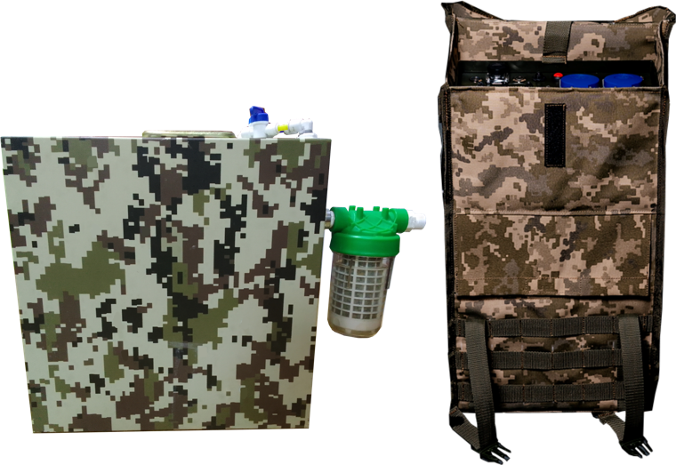 |  | Мобільна система підготовки питної води  WAW WATER  призначена для забезпечення населення питною водою в екстремальних умовах (з наявних джерел будь-якої якості, непридатних для пиття: річки, озера, струмки, болота, ставки, отруєні колодязі, калюжі та інше) з використанням вітчизняної технології очищення та водопідготовки. Очищує воду від механічних, органічних та радіонуклідних домішок.
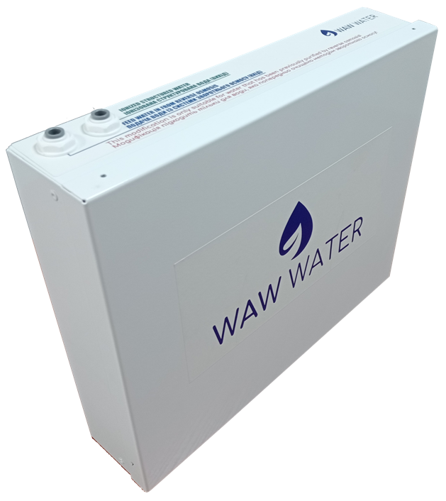 |  | Доробка до осмотичних систем фільтрації WAW WATER  являє собою компактну систему, в якій передбачено 4 етапи додаткової фільтрації та водопідготовки. Дозволяє отримувати придатну для пиття антиоксидантну воду з оптимальним рівнем солей, скорегованим рН, високим вмістом вільного водню і цілющим Окислювально-Відновним Потенціалом (ОВП), очищену від різноманітних шкідливих механічних, органічних та радіонуклідних домішок, а також токсинів у газоподібному стані. Доробка адаптивна до всіх фільтрів з мембраною зворотнього осмосу та інших систем очищення води.
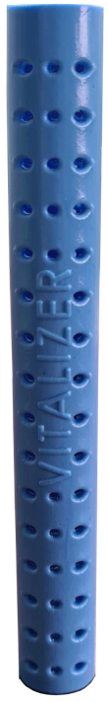 | 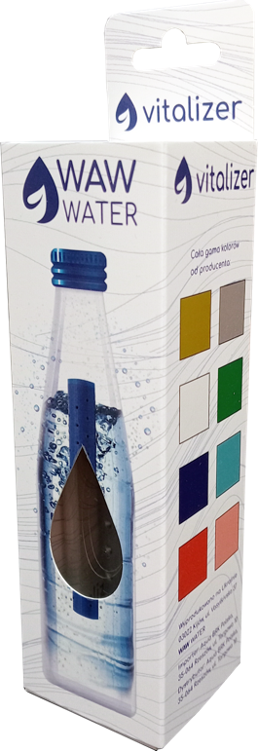 | Кальцієво-магнієвий стік-іонізатор VITALIZER  являє собою циліндричну капсулу з корпусом з високоякісного харчового полімеру, яка містить екологічний багатокомпонентний інноваційний наповнювач. В результаті дії «Віталайзера» вода набуває властивостей «живої» – цілющої, антиоксидантної води, яка є відмінним джерелом енергії, тонізуючим засобом, сприяє ефективності регенерації клітин та покращенню обміну речовин.
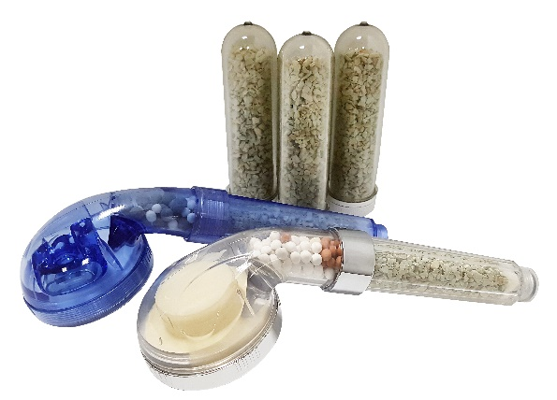 |  | Душові насадки з фільтром  ефективно очищують воду від хлору, радіонуклідів та шкідливих домішок.
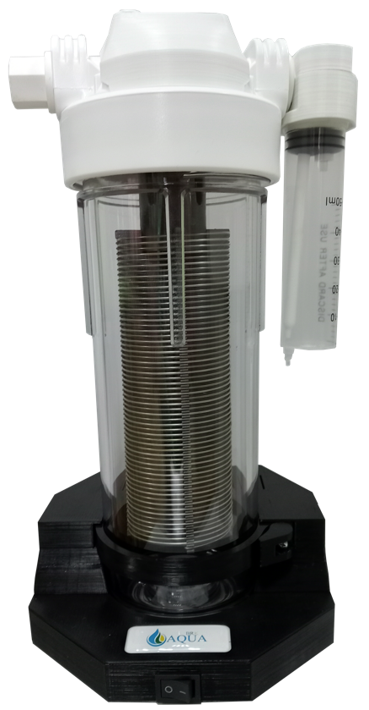 |  | Водневий генератор  Принцип його роботи базується на виділенні зі знеіонізованої води атомів водню, які у вигляді киснево-водневої суміші у пропорції 33/66% надходять для природного дихання через ніс.  У майбутньому застосування молекулярного водню стане не-від’ємною частиною протоколів підтримання здоров’я та лікування багатьох захворювань.

